**Powiedzmy głośno: STOP przemocy wobec kobiet! Ladies Day - III edycja największej konferencji dla kobiet na Dolnym Śląsku**

**Panele tematyczne, znane ekspertki ze świata biznesu i kobiecy networking – po tegorocznej konferencji „Ladies Day”, cała Polska dowie się, jak wielką moc ma siła kobiet! Tym bardziej, że w tej edycji Czerwona Szpilka razem z wyjątkowym, muzycznym projektem: „Sounds Like Woman” zwróci uwagę na poważny problem, jakim jest przemoc wobec kobiet. Razem pokażemy, że my - kobiety, powinnyśmy trzymać się razem!**

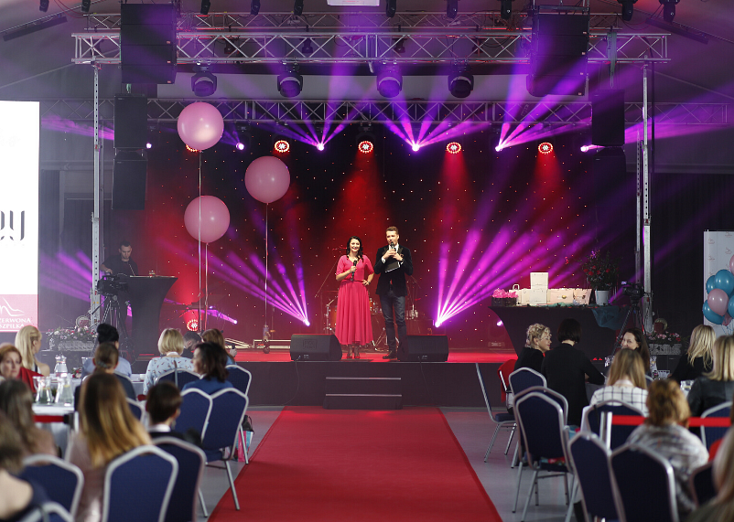

Przed nami III edycja największej, kobiecej konferencji na Dolnym Śląsku! Już **18 kwietnia w godz. 10:00 – 19:30** w **Hotelu Terminal** zbierze się ponad 300 uczestniczek, aby wspólnie celebrować kobiecość, świetnie się bawić, zdobywać wiedzę, nawiązywać kontakty, a przede wszystkim zjednoczyć się w obliczu poważnego problemu jakim jest przemoc wobec kobiet.

- Wiele kobiet doświadcza przemocy fizycznej i psychicznej ze strony swoich najbliższych – najczęściej partnera. Jak wiele jest takich kobiet? Zbyt wiele! - podkreśla Magdalena Szewczuk, CEO Czerwonej Szpilki. - Dlatego Czerwona Szpilka, Klub Kobiet Przedsiębiorczych, postanowiła w tym roku skupić uwagę na kobiety, które są dotknięte przemocą, łącząc się z niezwykle muzycznym projektem „Sounds Like Woman”.

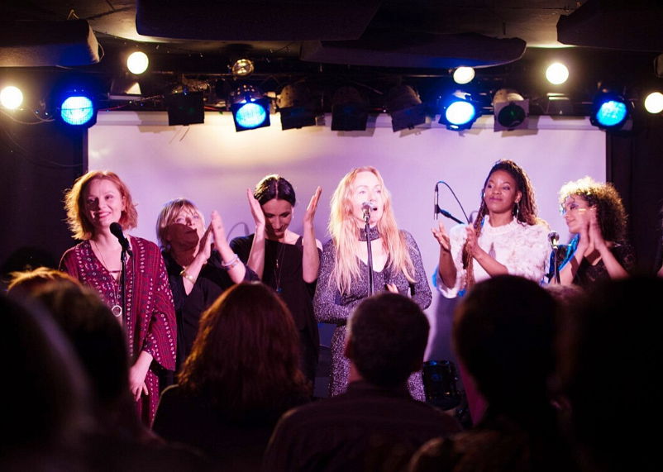

Sounds Like Woman jest międzynarodowym projektem kobiet z Wielkiej Brytanii, Francji, Turcji i Polski, który walczy przeciw przemocy, by wspierać osoby w tych trudnych przeżyciach. W ramach projektu, podczas konferencji „Ladies Day” wystąpią takie gwiazdy jak **Ewelina Flinta, Emea z Wielkiej Brytanii I Hannah Featherstone z Francji.** Przed koncertem odbędzie się dwudziestominutowy panel z udziałem specjalistki do spraw pomocy kobietom i rodzinom w sytuacjach kryzysowych ze Stowarzyszenia INTRO we Wrocławiu, także kobiety, która przetrwała przemocowy związek.

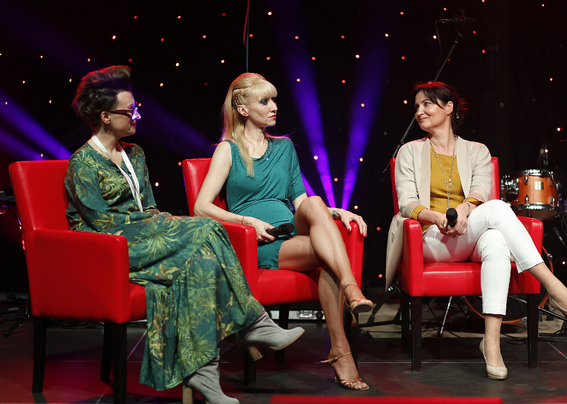

Podczas Ladies Day uczestniczki będą również miały okazję wziąć udział w panelach tematycznych pełnych wiedzy i inspiracji, w których poznają wyjątkowe ekspertki, kobiety - ikony ze świata biznesu i showbiznesu:

**PANEL: INSPIRACJA & MOTYWACJA**

W tym panelu wystąpią niezwykłe kobiety, pełne pasji, ambicji i siły. Takie, które wyznaczają odważne cele i świetnie sprawdzają się w prowadzeniu i rozwijaniu własnego biznesu. Będzie można dowiedzieć się również, jak poradzić sobie na rynku, łącząc pracę zawodową z życiem prywatnym, osiągając przy tym spektakularny sukces.

**Magdalena Zachariasiewcz** opowie swoją wzruszającą i inspirującą historię, a na koniec zaprosi uczestniczki do mini warsztatu chodzenia na szpilkach. A **Ilona Adamska** - redaktor naczelna Law Business Quality, kilku portali, pomysłodawczyni i wydawca 13 projektów książkowych poprowadzi rozmowy z kobietami sukcesu.

**PANEL: WIEDZA**

Poruszane zostaną tematy, które są teraz HOT - Social Media i nasz profesjonalny wizerunek w sieci. Instagram to platforma, która dynamicznie się rozwija i chcemy na tym skupić uwagę uczestniczek. W tym panelu wystąpią 2 ekspertki, m.in **Marta Kaczmarski** - Instagram Instruktor.

**PANEL: CIAŁO - DUSZA - UMYSŁ**

W tym panelu uczestniczki Ladies Day nauczą się wsłuchiwać w potrzeby swojego ciała, poznają sposoby na niwelowanie stresu oraz zobaczą, jak sprawić, aby do życia zawitała harmonia.

**Jola Lewicka -** znana brafiterka gwiazd, współwłaścicielka marki Li Parie, autorka książki "Body Book" - poruszy kwestię relacji z naszym ciałem. A **Marta Tymoszewicz - Bednarz** - kobieta petarda, związana ze sportem od ponad 20 lat, Life Coach, projektantka, wystąpi z tematem: "Co zrobić, żeby się chciało... ćwiczyć, rozwijać, tworzyć i żyć ...".

**PANEL: BEAUTY HOUR**

A na koniec coś naprawdę kobiecego: "Beauty Hour" a w nim dwie ekspertki: stylistka **Iwona Ryszkowska** oraz wizażystka **Natalia Stawiarska** - współwłaścicielka szkoły Pro Academy.

Prelegentki zaprezentują najnowsze trendy modowe i makijażowe. Nauczą uczestniczki tworzyć bazę oraz ponadczasowe stylizacje dopasowane do okazji i sylwetki. Dowiedzą się jak zrobić makijaż idealny. Po tym warsztacie wszystkie kobiety czeka prawdziwa rewolucja w szafie i… kosmetyczce.

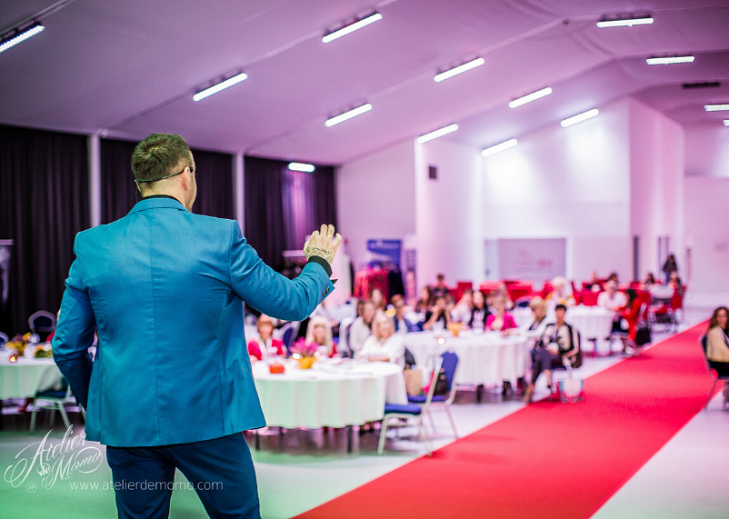

**AGENDA:**

**10:00 – 10:30** ENERGETYCZNY start konferencji z niespodzianką

PANEL: CIAŁO – DUSZA – UMYSŁ

**10:30 – 11:15** „7 kroków do zbudowania przyjacielskiej relacji ze swoim ciałem” Jola Lewicka

**11:15 – 11:45** Przerwa kawowa

PANEL: WIEDZA

**11:45 – 12:30** informacja wkrótce

**12:30 – 13:00** „INSTAlacje” z Martą Kaczmarski

**13:00 – 14:00** Przerwa lunchowa

PANEL: INSPIRACJA & MOTYWACJA

**14:00 – 14:45** Ilona Adamska – w rozmowie o sukcesie i karierze

**14:45 – 15:30** „Jak i dlaczego za wszelką cenę należy walczyć o własne marzenia” Magdalena Zachariasiewicz

BEAUTY HOUR

**15:30 – 16:00** Natalia Stawiarska

**16:00 – 16:30** Iwona Ryszkowska

**16:30 – 17:00** przerwa kawowa

PANEL: CIAŁO – DUSZA – UMYSŁ

**17:00 – 17:30** „Co zrobić, żeby się chciało: ćwiczyć, rozwijać, tworzyć i… żyć”- Marta Tymoszewicz – Bednarz

**17:45 – 19:00** SOUNDS LIKE WOMEN – PANEL Z KONCERTEM

**19:30** Zakończenie konferencji

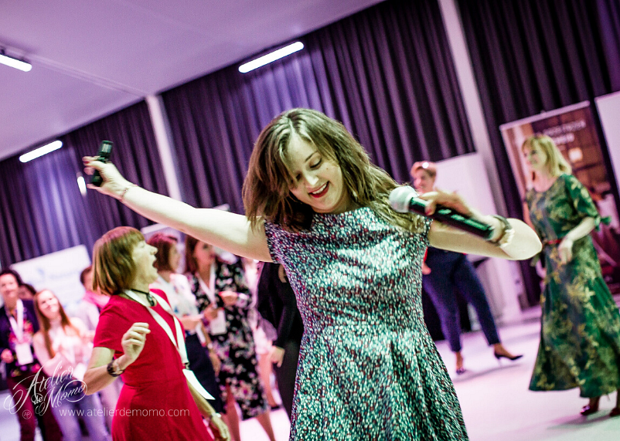

Tego dnia niech zabrzmi siła kobiet!

**Zapraszamy!**

<https://czerwonaszpilka.pl/ladies-day/>

**

*Czerwona Szpilka to niepowtarzalna społeczność, w której przedsiębiorcze i ambitne kobiety mogą wspierać się w rozwoju zawodowym i osobistym.*

*Pomagamy właścicielkom firm, menadżerkom oraz niezależnym freelancerkom w budowaniu trwałych relacji biznesowych, promowaniu swojej działalności i podnoszeniu kompetencji.Od 2017 roku zrzeszamy w Klubie Czerwonej szpilki kobiety biznesu z Dolnego Śląska. Wspieramy budowanie silnych relacji biznesowych, a także kreujemy przestrzeń, w której Klubowiczki czerpią od siebie pozytywną energię i mogą skupić się na budowaniu równowagi między poszczególnymi*

*sferami swojego życia.*

**kontakt dla mediów:**

**Justyna Zalewska**

Czerwona Szpilka

mob. 665-929-699

j.zalewska@czerwonaszpilka.pl